**Министерство образования, науки и молодежной политики Нижегородской области**

**Нижегородский государственный университет им. Н.И.Лобачевского**

**Всероссийская олимпиада школьников по химии**

**Муниципальный (районный) этап**

**8 класс**

1. Перечислите химические символы и названия химических элементов, названных в честь европейских государств.

(25 баллов)

2. При взаимодействии 5.4 г металла с кислородом получается 10.2 г оксида этого металла. Определите, какой это металл.

(25 баллов)

3. Существует несколько разновидностей соды: кристаллическая сода, кальцинированная сода, каустическая сода, питьевая сода.

3.1. Напишите формулы веществ, имеющих такие названия.

3.2. Напишите, как можно получить одну из перечисленных разновидностей соды взаимодействием каких-либо двух других. Составьте уравнение реакции.

(25 баллов)

4. Объясните, почему нельзя заливать в аквариум кипяченую воду.

(25 баллов)

**Всероссийская олимпиада школьников по химии**

**Муниципальный (районный) этап**

**8 класс**

**Решение заданий**

Задача 1.

Символы и названия элементов:

Ru рутений (Россия)

Ga галлий (от древнего названия Франции)

Ge германий

Po полоний (латинское название Польши)

Fr франций

|  |  |
| --- | --- |
| За название и символ элемента (5 элементов) – по 5 баллов | 25 баллов |
| Всего | 25 баллов |

Задача 2.

В оксидах атомы кислорода двухвалентны. Формулу оксида можно записать в виде M2O*n*, где *n* – целое число. Согласно уравнению реакции

2M + *n*/2O2 → M2O*n*

Обозначив *A* – атомную массу металла, массы металла и оксида можно связать равенством

, откуда .

Задавая целочисленные значения валентности от 1 до 8, получаем 8 возможных значений атомных масс.

*n* = 1 *A* = 9 Бериллий не подходит, он не одновалентен.

*n* = 2 *A* = 18 Нет варианта элемента.

*n* = 3 *A* = 27 Алюминий. Подходит, он трехвалентен.

*n* = 4 *A* = 36 Нет варианта элемента. Хлор близок по атомной массе, но оксид ClO2 не получается из простых веществ. Хлор металлом не является.

*n* = 5 *A* = 45 Скандий не подходит, он не пятивалентен.

*n* = 6 *A* = 54 Нет варианта элемента.

*n* = 7 *A* = 63 Нет варианта элемента. Медь близка по атомной массе, но не семивалентна.

*n* = 8 *A* = 72 Нет варианта элемента. Германий близок по атомной массе, но не восьмивалентен.

Таким образом, металл – алюминий. Решение единственное.

|  |  |
| --- | --- |
| За уравнение реакции в общем виде | 5 баллов |
| За расчет отношения *A*/*n* | 10 баллов |
| За проверку вариантов элементов и вывод об алюминии | 10 баллов |
| Всего | 25 баллов |

Задача 3.

3.1. Формулы веществ:

Кристаллическая сода – Na2CO3 ∙ 10H2O.

Кальцинированная сода – Na2CO3.

Каустическая сода – NaOH.

Питьевая сода – NaHCO3.

3.2. Взаимодействием каустической и питьевой соды получается кристаллическая сода, если реакцию провести в водном растворе, и продукт реакции закристаллизовать, например, постепенным испарением воды в атмосферу. Кальцинированная сода получится взаимодействием тех же веществ, но каустическую и питьевую соду нужно растирать совместно, и продукт реакции высушить при нагревании.

Уравнение реакции:

NaOH + NaHCO3 → Na2CO3 + H2O.

|  |  |
| --- | --- |
| За формулы веществ (4 формулы) – по 4 балла | 16 баллов |
| За способ получения | 6 баллов |
| За уравнение реакции | 3 балла |
| Всего | 25 баллов |

Задача 4.

Кипяченая вода получается нагреванием воды до кипения и последующим охлаждением. При кипячении из воды удаляются компоненты растворенного воздуха, в том числе кислород. Поэтому кипяченая вода непригодна для дыхания водных растений и животных.

|  |  |
| --- | --- |
| За объяснение причины | 25 баллов |
| Всего | 25 баллов |

**Министерство образования, науки и молодежной политики Нижегородской области**

**Нижегородский государственный университет им. Н.И.Лобачевского**

**Всероссийская олимпиада школьников по химии**

**Муниципальный (районный) этап**

**9 класс**

1. Для обозначения веществ и их смесей используются исторически сложившиеся тривиальные названия. Например, водные растворы некоторых веществ получили названия: соляная кислота, плавиковая кислота, синильная кислота, азотистоводородная кислота, роданистоводородная кислота.

1.1. Напишите формулы веществ, водными растворами которых являются перечисленные кислоты.

1.2. Напишите уравнения реакций нейтрализации этих кислот гидроксидом натрия. Приведите названия получившихся веществ.

(25 баллов)

2. Рассмотрите цепочку превращений веществ ***A***−***E***, содержащих атомы углерода и кислорода.



2.1. Установите химические формулы веществ ***A***−***E***.

2.2. Запишите уравнения приведенных реакций.

(20 баллов)

3. Образец кристаллического кремния массой 3.5 г, содержащий примесь диоксида кремния, при взаимодействии с избытком расплава гидроксида натрия выделяет 4.48 л (при н.у.) бесцветного газа, который в два раза легче гелия.

3.1. Запишите уравнения химических реакций взаимодействия кремния и диоксида кремния с избытком расплава гидроксида натрия.

3.2. Рассчитайте массовую долю примеси диоксида кремния в образце.

(25 баллов)

4. Синтез аммиака осуществляют взаимодействием азота и водорода по схеме:

N2 + 3H2 ↔ 2NH3.

Исходная смесь содержала азот и водород в мольном соотношении 1 : 3. К моменту достижения равновесия молярная масса газовой смеси увеличилась на 10 %.

Рассчитайте степень превращения азота в аммиак.

(30 баллов)

**Всероссийская олимпиада школьников по химии**

**Муниципальный (районный) этап**

**9 класс**

**Решение заданий**

Задача 1.

1.1. Формулы растворенных веществ:

соляная кислота HCl

плавиковая кислота HF

синильная кислота HCN

азотистоводородная кислота HN3

роданистоводородная кислота HSCN.

1.2. Реакции нейтрализации и названия продуктов:

HCl + NaOH → NaCl + H2O хлорид натрия

HF + NaOH → NaF + H2O фторид натрия

HCN + NaOH → NaCN + H2O цианид натрия

HN3 + NaOH → NaN3 + H2O азид натрия

HSCN + NaOH → NaNCS + H2O роданид натрия

Задача 2.

2.1. Формулы веществ:

**A** – CO2, **B** – NaHCO3, **C** – Na2CO3, **D** – CO, **E** – HCOONa.

2.2. Уравнения реакций:

CO2 + NaOH → NaHCO3

NaHCO3 + NaOH→ Na2CO3 + H2O

Na2CO3 + 2C → 2Na + 3CO

CO + NaOH→HCOONa

2HCOONa + O2 → Na2CO3 + CO2 + H2O

Задача 3.

3.1. Уравнения реакций:

Si + 4NaOH → Na4SiO4 + 2H2,

SiO2 + 4NaOH → Na4SiO4 + 2H2O.

Молярная масса выделившегося газа M(газа) = M(He)/2 = 4 г/моль/2 = 2 г/моль.











Задача 4.

Уравнение реакции:

N2 + 3H2 ↔ 2NH3.

Определим молекулярную массу исходной смеси, приняв количество вещества азота 1 моль, а водорода – 3 моль.



После протекания реакции молярная масса возросла на 10 % и составила



Рассчитаем выход продукта, приняв, что от исходного количества азота реагирует *х* моль. Тогда осталось азота (1−*x*) моль, а водорода прореагировало 3*x*, и его осталось (3−3*x*) моль. Образовалось аммиака 2*x* моль. Составим уравнение для расчета молярной массы образовавшейся газовой смеси.









Приравняв это выражение вычисленной ранее молярной массе смеси, найдем значение *x*.



Степень превращения азота 

Рекомендации по оценке решения

|  |  |
| --- | --- |
| **Задача 1** | |
| За формулы веществ (5 формул) – по 2 балла | 10 баллов |
| За уравнения реакций (5 уравнений) – по 1 баллу | 5 баллов |
| За названия солей (5 названий) – по 2 балла | 10 баллов |
| **Итого** | **25 баллов** |
| **Задача 2** | |
| За установление природы веществ A – E (5 веществ) – по 3 балла | 15 баллов |
| За уравнения реакций (5 уравнений) – по 1 баллу | 5 баллов |
| **Итого** | **20 баллов** |
| **Задача 3** | |
| За уравнения реакций (2 уравнения) – по 3 балла | 6 баллов |
| За расчет молярной массы газа из плотности | 4 балла |
| За расчет количества вещества водорода | 5 баллов |
| За расчет массы кремния | 5 баллов |
| За расчет массовой доли диоксида кремния | 5 баллов |
| **Итого** | **25 баллов** |
| **Задача 4** | |
| За расчет молярной массы исходной смеси | 6 баллов |
| За расчет молекулярной массы равновесной смеси | 4 балла |
| За расчет количества прореагировавшего азота | 15 баллов |
| За расчет степени превращения азота | 5 баллов |
| **Итого** | **30 баллов** |

**Министерство образования, науки и молодежной политики Нижегородской области**

**Нижегородский государственный университет им. Н.И.Лобачевского**

**Всероссийская олимпиада школьников по химии**

**Муниципальный (районный) этап**

**10 класс**

1. Углеводород **A** при хлорировании на свету образует единственное монохлорпроизводное **B**, содержащее 22.98 % хлора по массе. При нитровании углеводорода **А** смесью концентрированных азотной и серной кислот получается единственное мононитропроизводное **С**.

1.1. Запишите структурные формулы веществ **А**, **В**, **С**.

1.2. Напишите уравнения указанных реакций.

(20 баллов)

2. Монету из сплава меди и серебра растворили в избытке концентрированной азотной кислоты. Полученный раствор выпарили, твердый продукт прокалили на воздухе при температуре 500 °С до постоянной массы. Масса полученного в результате этого продукта на 15 % больше массы исходной монеты.

2.1. Запишите уравнения проведенных реакций.

2.2. Рассчитайте массовые доли меди и серебра в монете.

(30 баллов)

3. Допустим, что при взрыве 2,4,6-тринитротолуола CH3C6H2(NO2)3 (тротила) образуются только азот, угарный газ, водород и уголь.

3.1. Составьте уравнение реакции взрыва.

3.2. Рассчитайте максимальную массу тротила, взрыв которого не разрушит реактор объемом 0.5 л, если температура после взрыва достигает 2000 °C. Реактор выдерживает давление до 500 атм.

(20 баллов)

4. Вещество состава С5Н10 реагирует с бромной водой, обесцвечивает на холоду нейтральный раствор перманганата калия, образует смесь уксусной и пропионовой кислот при нагревании с кислым раствором перманганата калия, превращается в углеводород нормального строения при гидрировании на платиновом катализаторе.

4.1. Напишите структурные формулы и названия всех принципиально возможных изомеров С5Н10.

4.2. Среди всех возможных изомеров С5Н10 выберите те, свойства которых отвечают условию задачи. Приведите рассуждения.

4.3. Запишите уравнения всех перечисленных реакций и расставьте коэффициенты.

(30 баллов)

**Всероссийская олимпиада школьников по химии**

**Муниципальный (районный) этап**

**10 класс**

**Решение заданий**

Задача 1.

1.1. Уравнение хлорирования на свету углеводорода **А** в общем виде можно записать:

С*х*Н*у* + Cl2 → C*x*H*y*−1Cl + HCl.

Молярная масса **В** по условию задачи составляет

*М*(C*x*H*y*−1Cl) = 35.5 / 0.2298 = 154.5 г/моль.

Тогда молярная масса углеводорода **А** равна

*М*(C*x*H*y*) = 154.5 – 35.5 + 1 = 120 г/моль.

Образование монохлорпроизводных в результате хлорирования на свету происходит в результате замещения водородных атомов предельных углеводородов и углеводородов с алкильными группами. Образование мононитропроизводного при действии концентрированных азотной и серной кислот происходит при замещении водородных атомов при ароматическом кольце. Следовательно, углеводород содержит ароматическое кольцо и алкильную группу.

В молекуле не может быть конденсированных ароматических колец, поскольку простейшее соединение этого класса нафталин C10H8 по молярной массе превосходит углеводород **A**. По той же причине число бензольных колец в молекуле не может быть более одного. Значит, соединение является замещенным бензолом.

Исходя из молярной массы, заключаем, что в молекуле углеводорода может находиться не более 9 углеродных атомов. Кроме того, в молекуле должно быть не менее 7 атомов углерода, чтобы являться замещенным бензолом. Среди вариантов формул **A** с молярной массой 120 г/моль C7H36, C8H24 и C9H12 только последний отвечает реальному соединению.

Молекула вещества **A** должна обладать высокой симметрией, на что указывает образование единственных монозамещенных продуктов галогенирования и нитрования по разным типам атомов водорода. Этим требованиям удовлетворяет единственный изомер 1,3,5-триметилбензол.

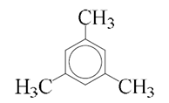

1.2. Уравнения реакций:

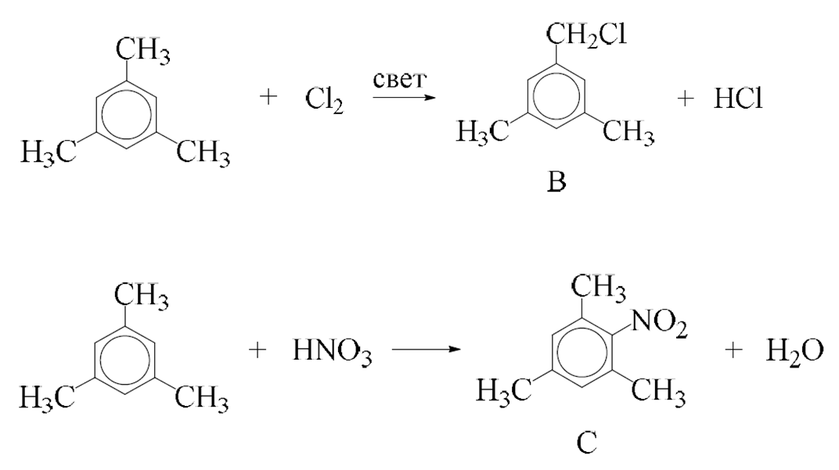

Рекомендации по оценке решения

|  |  |
| --- | --- |
| За нахождение молярной массы углеводорода | 5 баллов |
| За структурные формулы **А**, **В**, **С** (3 вещества) – по 3 балла | 9 баллов |
| За написание уравнений реакций (2 уравнения) – по 3 балла | 6 баллов |
|  |  |
| **Всего** | **20 баллов** |

Задача 2.

2.1. При растворении монеты в концентрированной азотной кислоте протекают следующие реакции:

Ag + 2HNO3 ⎯→ AgNO3 + NO2 + H2O,

Cu + 4HNO3 ⎯→ Cu(NO3)2 + 2NO2 + 2H2O.

В растворе находятся нитраты серебра и меди. После выпаривания и прокаливания они превратятся в серебро и оксид меди:

2AgNO3 ⎯→ 2Ag↓ + 2NO2↑ + O2↑,

2Cu(NO3)2 ⎯→ 2CuO↓ + 4NO2↑ + O2↑.

Окончательный остаток – смесь серебра и оксида меди(II).

2.2. Пусть масса монеты ***х*** г, а масса меди в ней ***у*** г.

Тогда количество вещества меди в монете *n*(Cu) = *y* / 64 = 0.0156*y* моль, количество вещества серебра *n*(Ag) = (*x* − *y*) / 108 = 0.00926(*x* − *y*) моль.

По условию задачи масса остатка равна:

*m*(остатка) = 1.15*х* г = *m*(Ag) + *m*(CuO) = *n*(Ag)⋅*M*(Ag) + *n*(CuO)⋅*M*(CuO),

*m*(остатка) = 0.00926(*x* − *y*) ·108 + 0.0156*y* · 80 = (*x* − *y*) + 1.25*y* = *x* + 0.25*y*,

*x* = 1.67*y*.

Массовая доля меди в монете равна:

ω(Cu) = *m*(Cu) / *m*(монеты) = *m*(Cu) / [*m*(Cu) + *m*(Ag)] = *y* / *x* = *y* / (1.67*y*) =

= 1 / 1.67 = 0.60. Тогда содержание серебра в монете 40%.

Рекомендации по оценке решения

|  |  |
| --- | --- |
| За запись уравнений реакций (4 уравнения) – по 4 балла | 16 баллов |
| За расчет массовых долей меди и серебра | 14 баллов |
|  |  |
| **Всего** | **30 баллов** |

Задача 3.

3.1. Уравнение протекающей реакции:

2C6H2CH3(NO2)3 ⎯→ 3N2(г) + 12CO(г) + 5H2(г) + 2C(т).

3.2. Пусть искомая масса тротила (*М* = 227 г/моль) равна *m* г, что составляет *m*/227 моль.

По уравнению реакции 2 моль тротила дают 20 моль газов, поэтому при взрыве *m*, г [(*m* / 227), моль] тротила образуется:

20*m* / (2 ⋅ 227) = 10*m* / 227 моль газов.

Из уравнения Менделеева-Клапейрона *pV* = *nRT*, следует, что

*pV* = 10*mRT* / 227, откуда *m* = 227*pV* / (10*RT*).

При *p* = 500 атм, *Т* = 2273 К и *V* = 0.5 л получаем: *m* = 30.4 г.

Рекомендации по оценке решения

|  |  |
| --- | --- |
| За запись уравнения реакции | 5 баллов |
| За расчет массы тротила | 15 баллов |
|  |  |
| **Всего** | **20 баллов** |

Задача 4.

4.1. Формуле С5Н10 удовлетворяют изомерные алкены и циклоалканы следующего строения:

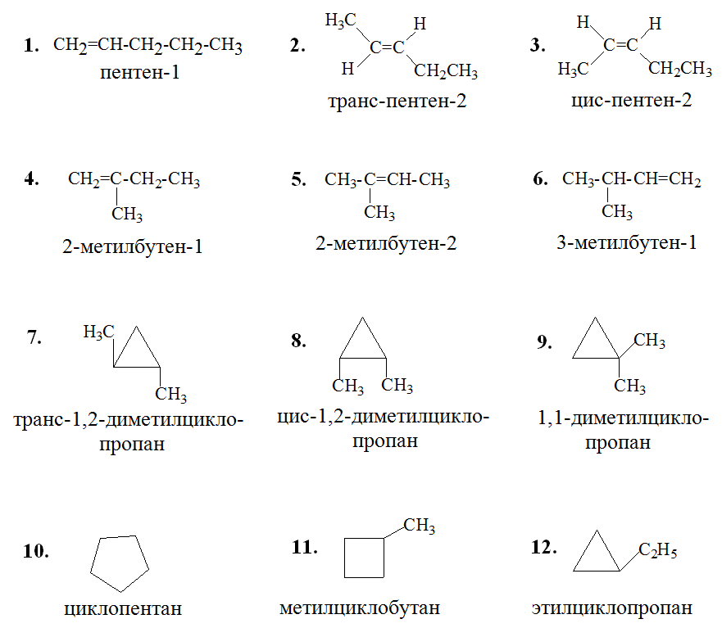

4.2. С раствором брома реагируют все приведенные соединения, кроме циклопентана (**10**).

Водный раствор перманганата калия на холоду обесцвечивают только алкены, то есть соединения **1-6**.

При гидрировании на платиновом катализаторе только алкан нормального строения (пентан) образует пентен-1, изомерные пентены-2 (**1-3**) и циклопентан (**10**).

При нагревании с кислым раствором перманганата калия смесь уксусной и пропионовой кислот образует только пентен-2 (*цис*- и *транс*-изомеры).

Таким образом, условию удовлетворяют *цис*-пентен-2 и *транс* пентен-2.

4.3. Уравнения реакций:

1. CH3CH=CHCH2CH3 + Br2 ⎯→ CH3CHBr-CHBrCH2CH3

пентен-2 2,3-дибромпентан

2. 3CH3CH=CHCH2CH3 +2KMnO4 + 4H2O →

→ 3CH3CH(ОН)-CH(ОН)CH2CH3 + 2MnO2 + 2KOH

пентандиол-2,3

3. CH3CH=CHCH2CH3 + Н2 ⎯→ CH3CH2CH2CH2CH3

пентан

4. 3CH3CH=CHCH2CH3 + 4K2Cr2O7 + 16H2SO4 →

→ 3CH3COOH + 3C2H5COOH + 4K2SO4 + 4Cr2(SO4)3 + 16H2O

уксусная пропионовая

кислота кислота

Рекомендации по оценке решения

|  |  |
| --- | --- |
| За формулы и названия изомеров (12 веществ) – по 1 баллу | 12 баллов |
| За выбор веществ, отвечающих условию (2 вещества) по 5 баллов | 10 баллов |
| За уравнения реакций (4 уравнения) – по 2 балла | 8 баллов |
|  |  |
| **Всего** | **30 баллов** |

**Министерство образования, науки и молодежной политики Нижегородской области**

**Нижегородский государственный университет им. Н.И.Лобачевского**

**Всероссийская олимпиада школьников по химии**

**Муниципальный (районный) этап**

**11 класс**

Я пью его в мельчайших дозах,  
На сахар капаю раствор,  
А он способен бросить в воздух  
Любую из ближайших гор.

[*В.Т. Шаламов*](https://ru.wikipedia.org/wiki/%D0%A8%D0%B0%D0%BB%D0%B0%D0%BC%D0%BE%D0%B2,_%D0%92%D0%B0%D1%80%D0%BB%D0%B0%D0%BC_%D0%A2%D0%B8%D1%85%D0%BE%D0%BD%D0%BE%D0%B2%D0%B8%D1%87)

1. Самыми известными взрывчатыми веществами являются порох и динамит. Порох представляет собой смесь измельченных кусочков угля, серы и селитры. Основу динамита составляет нитроглицерин.

При поджигании пороха выделяется смесь углекислого и угарного газов, азот, карбонат и сульфид калия. При взрыве нитроглицерина твердых продуктов не образуется; выделяются оксид углерода (IV), вода, азот и кислород.

**При взрыве пороха развивается давление 6000 атм и температура 3000 °С. При взрыве нитроглицерина создаются давление 270000 атм и температура 4110 °С.**

**1.1.**Запишите уравнения реакций взрывов.

1.2. Рассчитайте суммарные молярные концентрации газов в момент взрыва для пороха и нитроглицерина.

1.3. Напишите, как давно известны порох и динамит.

1.4. Напишите, какие компоненты, помимо нитроглицерина, содержит динамит и для какой цели они вводятся.

1.5. Напишите, чем, кроме создания динамита, еще знаменит его изобретатель.

1.6. Назовите другую область применения нитроглицерина, кроме как взрывчатого вещества.

(25 баллов)

2. Один из изомерных нонанов **А**, содержащий два четвертичных атома углерода, при фотохимическом хлорировании образует только два различных монохлорпроизводных **Б** и **В**. При нагревании их смеси с безводным хлоридом алюминия выделяется хлороводород и образуется жидкость, представляющая собой смесь двух соединений **Г** и **Д**. Данная смесь обесцвечивает бромную воду, образуя вещества **Е** и **Ж**. При каталитическом гидрировании смеси **Г** и **Д** получены соединения **З** и **И**, изомерные исходному алкану **А**.

2.1. Приведите структурные формулы соединений **А – И** и их названия по номенклатуре ИЮПАК.

2.2. Напишите структурные формулы промежуточных частиц, образующихся при действия хлорида алюминия на хлорпроизводные **Б** и **В**. Объясните повышенную устойчивость этих частиц.

(25 баллов)

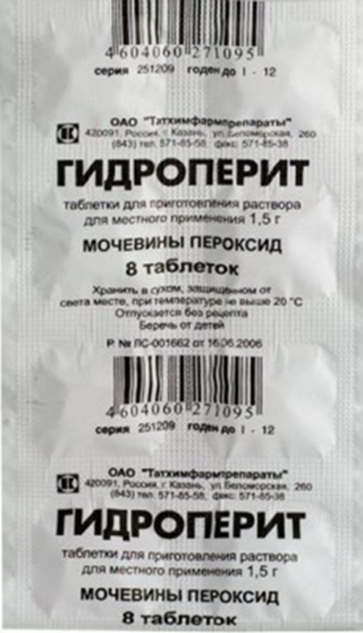3. Препарат «гидроперит» получается совместной кристаллизацией раствора мочевины и пероксида водорода и не содержит кристаллизационной воды. Одну таблетку гидроперита растворили в воде и добавили каталитическое количество оксида марганца (IV). Объем выделившегося газа после отделения паров воды составил 168 мл при нормальных условиях.

3.1. Запишите уравнение реакции разложения пероксида водорода.

3.2. Рассчитайте содержание компонентов гидроперита в массовых и мольных долях.

3.3. Предложите другой химический способ определения состава гидроперита. Запишите необходимые уравнения реакций.

3.4. Напишите по одной области применения гидроперита и его компонентов.

(25 баллов)

4. При взаимодействии 8.4 г алкена **A** с избытком водного раствора перманганата калия образовался осадок, масса которого после высушивания при 300 °С составила 17.4 г. Органический продукт этой реакции **B** был количественно выделен из раствора и нагрет с 66.4 г терефталевой кислоты в присутствии минеральной кислоты. В результате было получено индивидуальное высокомолекулярное соединение **С**.

4.1. Запишите структурные формулы веществ **A**, **B** и **C**.

4.2. Запишите уравнения приведенных реакций.

4.3. Рассчитайте молярную массу полученного полимера **C**.

4.4. Приведите название полимера **C** и напишите область его применения.

(25 баллов)

**Всероссийская олимпиада школьников по химии**

**Муниципальный (районный) этап**

**11 класс**

**Решение заданий**

Задача 1.

1.1. В зависимости от состава пороха (как смеси веществ) его взрыв можно описать несколькими уравнениями, например:

4 KNO3 + 7 C + S ⎯→ 3 CO2 + 3 CO + 2 N2 + K2CO3 + K2S

6 KNO3 + 13 C + 2 S ⎯→ 3 CO2 + 9 CO + 3 N2 + K2CO3 + 2 K2S

6 KNO3 + 10 C + 2 S ⎯→ 6 CO2 + 3 CO + 3 N2 + K2CO3 + 2 K2S

При оценке решения любой вариант реакции с участием этих веществ и такими продуктами реакции следует считать правильным, если расставлены коэффициенты.

Взрыв нитроглицерина проходит в соответствии с уравнением:



4 12 СO2 + 6 N2 + 10 H2O + O2

1.2. Расчет молярных концентраций проводим по уравнению *Р* = *СRT*, откуда *С* = *Р*/*RT*. Подставляя числовые данные, получаем:

для пороха: *С* = 6000 атм / 3273К ∙ 0.082 л⋅атм/моль⋅К = 22 моль/л.

для нитроглицерина: *С* = 270000 атм / 4383К ∙ 0.082 л⋅атм/моль⋅К =

= 751 моль/л.

1.3. Древним китайцам повезло жить в местностях с почвой, богатой солями щелочных металлов, где селитра (важная составляющая пороха) встречалась в самородном виде прямо на поверхности земли. Именно китайцы изобрели порох примерно в середине 1 века н.э. Динамит был запатентован [Альфредом Нобелем](https://ru.wikipedia.org/wiki/%D0%9D%D0%BE%D0%B1%D0%B5%D0%BB%D1%8C,_%D0%90%D0%BB%D1%8C%D1%84%D1%80%D0%B5%D0%B4) [25 ноября](https://ru.wikipedia.org/wiki/25_%D0%BD%D0%BE%D1%8F%D0%B1%D1%80%D1%8F) [1867 года](https://ru.wikipedia.org/wiki/1867_%D0%B3%D0%BE%D0%B4).

При оценке работ за полный ответ можно засчитать древние времена для пороха и XIX век для динамита.

1.4. Порох сравнительно безопасен в обращении, нитроглицерин взрывается при нагревании или встряхивании. Альфред Нобель смешал маслянистый нитроглицерин с кизельгуром — рыхлым кремнеземом с остатками диатомовых водорослей (3 : 1) Кизельгур отделял частицы нитроглицерина друг от друга, и это снижало скорость их распада. Такой смеси можно было придать любую форму, она не разлагалась и не взрывалась самопроизвольно. Нобель назвал эту смесь динамитом (от греч. dynamis — сила).

1.5. «Изобретение динамита еще можно простить Альфреду Нобелю. Но только безусловный враг человечества мог придумать Нобелевскую премию», — пошутил однажды лауреат Нобелевской премии Бернард Шоу. Изобретатель динамита – учредитель самой престижной научной премии, названной его именем. Будучи талантливым предпринимателем, Альфред Нобель основал десятки оружейных предприятий по всему миру, занимался нефтепереработкой (первое семейное предприятие в Баку в 1879 г.). Организовав собственную лабораторию, проводил химические опыты, синтезировав ряд известных соединений, в том числе нитроцеллюлозу.

1.6. В организме человека от нитроглицерина отщепляется молекула NO, что вызывает расширение сосудов. В виде таблеток по 0.5 мг или 1 %−ого спиртового раствора применяется при лечении заболеваний сердца, так как обеспечивает полноценный приток крови к сердцу.

Рекомендация по оценке решения

|  |  |
| --- | --- |
| За уравнения реакций (2 уравнения) – по 3 балла | 6 баллов |
| За расчет молярных концентраций (2 расчета) – по 4 балла | 8 баллов |
| За датировку изобретений (2 продукта) – по 2 балла | 4 балла |
| За раскрытие состава динамита | 5 баллов |
| За любое другое достижение А.Нобеля | 1 балл |
| За лекарственные свойства нитроглицерина | 1 балл |
| **Всего** | **25 баллов** |

Задача 2.

2.1. Формулы и названия веществ.

Исходное соединение **А** – **2,2,4,4-тетраметилпентан**, продукты его фотохимического хлорирования - **Б** - **2,2,4,4-тетраметил-1-хлорпентан Б и В - 2,2,4,4-тетраметил-3-хлорпентан.**



**А Б В**

Действие хлорида алюминия приводит к образованию карбокатионов:



Первоначально образующиеся карбокатионы претерпевают перегруппировку, превращаясь в более устойчивые – третичные.

Жидкость, обесцвечивающая бромную воду,– смесь алкенов **Г** и **Д**. Последние получаются при отщеплении от катионов иона водорода. Процесс проходит по правилу Зайцева.



**Г - 2,2,4-триметилгексен-3** или **3,5,5-триметилгексен-2**

**Д - 2,3,4,4-тетраметилпентен-2**

Реакция с бромной водой:



**Е** - **3,4-дибром**-**2,2,4-триметилгексан**

Или **Е** - **2,3-дибром**-**3,5,5-триметилгексан**

**Ж** - **2,3-дибром**-**2,3,4,4-тетраметилпентан**

Гидрирование:



**З - 2,2,4-триметилгексан**

**И - 2,2,3,4-тетраметилпентан**

2.2. Формулы промежуточных частиц – карбокатионов – даны выше.

Устойчивость алкильных карбокатионов зависит от электронных эффектов заместителей при положительно заряженном углероде: все заместители, обладающие положительным индукционным эффектом (*+I*)– стабилизирует карбкатион. Устойчивость алкильных карбокатионов убывает в ряду: (CH3)3C+ (третичный) > (CH3)2CН+ вторичный > первичный С2H5 > метильный СН3+. В нашем случае перегруппировки способствуют превращению первичного и вторичного карбокатионов в более устойчивый третичный.

Рекомендация по оценке решения

|  |  |
| --- | --- |
| За структурные формулы **А** – **И** (9 веществ) – по 1 баллу | 9 баллов |
| За названия веществ **А** – **И** (9 веществ) – по 1 баллу | 9 баллов |
| За формулы третичных карбокатионов (2 формулы) | 4 балла |
| За объяснение устойчивости карбокатионов | 3 балла |
| **Всего** | **25 баллов** |

Задача 3.

3.1. Разложение пероксида водорода описывается уравнением

2Н2О → 2Н2О + О2↑

3.2. Количество вещества выделившегося кислорода

0.168 л / 22.4 л/моль = 0.0075 моль, следовательно,

количество вещества H2O2 составляет 2 ∙ 0.0075 = 0.015 моль.

Масса H2O2 0.015 моль ∙ 34 г/моль = 0.51 г.

Согласно надписи на упаковке, масса таблетки 1.5 г, следовательно,

массовая доля ω (H2O2) = 0.51 г /1.5 г = 0.34 (34 %),

массовая доля ω ((NH2)2CO) = 1 – 0.34 = 0.66 (66 %).

Масса мочевины (NH2)2CO в одной таблетке 1.5 – 0.51 = 0.99 г.

Количество вещества мочевины 0.99 г / 60 г/моль = 0.0165 моль.

Количество вещества H2O2 найдено выше равным 0.015 моль.

Мольные доли составляют:

для мочевины 0.0165/(0.0165 + 0.015) = 0.52 (52 %),

для пероксида водорода 0.015/(0.0165 + 0.015) = 0.48 (48 %).

3.3. Количественное определение пероксида водорода можно проводить йодометрическим или перманганатометрическим титрованием.

Взаимодействие пероксида водорода с перманагантом калия в кислой среде описывается следующим уравнением:

5H2O2 + 2KMnO4 + 3H2SO4 → K2SO4 + 2MnSO4 + 5O2↑ + 8H2O.

Перманганат калия обесцвечивается при добавлении к раствору пероксида водорода. Титрование заканчивают в момент окрашивания раствора.

Для реализации второго метода к раствору, содержащему пероксид водорода, добавляют избыток KI в сернокислой среде:

H2O2 + 2KI + H2SO4 → I2↓ + K2SO4 + 2H2O.

Выделяющийся йод титруют тиосульфатом натрия до обесцвечивания раствора (индикатор - крахмал):

I2 + 2Na2S2O3 → 2NaI + Na2S4O6.

3.4. Области применения гидроперита, мочевины и пероксида водорода.

Медицина. Гидроперит и пероксид водорода применяют в медицине как антисептическое и кровоостанавливающее средство. Мочевина применяется в медицине в качестве мочегонного средства и для лечения заболеваний, связанных с сухостью кожи. Входит в состав косметических средств для сухой кожи.

Сельское хозяйство. Мочевина (карбамид) используют в сельском хозяйстве в качестве удобрения.

Экспериментальная химия. Пероксид водорода в экспериментальной химии используют в качестве окислителя.

Сфера услуг. Гидроперит и пероксид водорода применяют для обесцвечивания волос.

Рекомендация по оценке решения

|  |  |
| --- | --- |
| За е уравнения реакции разложения пероксида водорода | 4 балла |
| За расчет количества вещества пероксида водорода | 3 баллов |
| За расчет массовых долей компонентов | 4 балла |
| За расчет мольных долей компонентов | 4 балла |
| За иной способ определения состава гидроперита | 4 балла |
| За уравнения реакций, на которых основано определение компонентов гидроперита (один комплект уравнений) | 3 балла |
| За область применения гидроперита, пероксида водорода и мочевины – по 1 баллу | 3 балла |
| **Всего** | **25 баллов** |

Задача 4.

4.1. Окисление алкенов водным раствором перманганата калия описывается уравнением:

3С*n*H2*n* + 2KMnO4 + 4H2O → 3С*n*H2*n*(OH)2 + 2MnO2↓ + 2KOH.

Осадок после высушивания – диоксид марганца. Он получен в количестве 17.4 г / 87 г/моль = 0.2 моль. При этом должно было израсходоваться 0.3 моль алкена согласно уравнению реакции, или 8.4 г алкена по условию задачи. Тогда молярная масса алкена 8.4 г / 0.3 моль = 28 г / моль, что соответствует только этилену СН2=СН2 (вещество **A**).

Органический продукт реакции **B** – этиленгликоль HO−CH2−CH2−OH – получен в количестве 0.3 моль соответственно израсходованному алкену.

Количество вещества терефталевой кислоты – 0.4 моль. Он находится в избытке по отношению к этиленгликолю для реакции образования полимера **C** – полиэтилентерефталата (ПЭТ):



4.2. Уравнения реакций приведены выше.

4.3. При имеющемся соотношении реагентов (0.3 моль этиленгликоля и 0.4 моль терефталевой кислоты) в составе макромолекулы окажутся три звена этилена и четыре звена терефталата, два из которых будут концевыми группами макромолекулы.

В результате реакции выделится 0.6 моль воды (по одной молекуле воды при соединении каждого из звеньев) и образуется 0.1 моль полимера.

Масса этиленгликоля 0.3 моль ∙ 62 г/моль = 18.6 г.

Масса выделившейся воды 0.6 моль ∙ 18 г/моль = 10.8 г.

Масса полимера равна сумме масс исходных веществ за вычетом массы воды, а именно 66.4 + 18.6 − 10.8 = 74.2 г. Молярная масса полимера 74.2 г / 0.1 моль = 742 г/моль.

4.4. Полиэтилентерефталат (ПЭТ) используют для изготовления пластиковых емкостей (бутылок) различной формы и волокон.

**Рекомендация по оценке решения задачи**

|  |  |
| --- | --- |
| За определение веществ **A**, **B** и **C** – по 2 балла | 6 баллов |
| За уравнение реакции алкена с перманганатом калия | 4 балла |
| За уравнение поликонденсации | 4 балла |
| За расчет молярной массы полимера | 8 баллов |
| За область применения полимера **C** | 3 балла |
| **Всего** | **25 баллов** |